Федеральное государственное бюджетное образовательное учреждение высшего образования.

«Национально исследовательский университет

«Московский энергетический институт» Кафедра ВМСС

Лабораторная работа №6

Осциллографы и их применение

Курс: метрология

Группа: А-08-19

Выполнил:

Балашов С. А.

Проверил: Герасимов С. И.

Москва 2021 г.

# Пункт 1

**Задание.** Измерить следующие параметры на зажимах 1-1:

а) Полный размах и период сигнала с помощью аналогового осциллографа (АО);

б) Полный размах и период сигнала с помощью цифрового осциллографа (ЦО);

в) среднеквадратическое значение сигнала с помощью ЦО.

**Выполнение.** а) Произведём измерение полного размаха и периода сигнала.

Период:

T = N ∗ M, где N - количество делений, а M - масштаб этих делений T = 4.8 ∗ 2 ∗ 10−3 = 9.6 (мс)

Полный размах:

APtP = N ∗ M = 3.2 ∗ 5.0 = 16.0 (В)

Посчитаем погрешность измерения периода сигнала:

δT = ±(|δlx| + |δKox|)

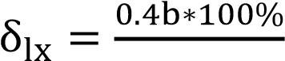, где b - ширина линии луча (в мм), а l - длина отрезка, соответствующего

l

измеряемой величине (в мм.)

Для осциллографа АСК-1021: δKox = ±7% и b = 0.6 (мм)

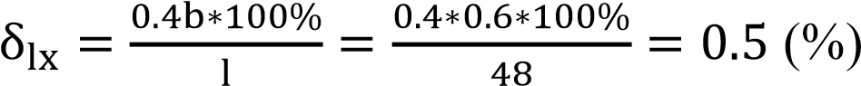

Тогда: δT = ±(0.5 + 7) = ±7.5 (%)

7.5

T 100% 100% (мс)

Значение периода с учётом погрешности: T = (9.60 ± 0.72) ∗ 10−3 (с)

Посчитаем погрешность измерения размаха сигнала:

δV = ±(|δly| + |δKoy|)

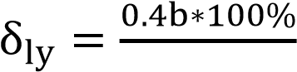, где b - ширина линии луча (в мм), а l - длина отрезка, соответствующего

l

измеряемой величине (в мм.)

Для осциллографа АСК-1021: δKoy = ±5%



Тогда: δV = ±(0.75 + 5) = ±5.75 (%)

|δV| 5.75%

∆V= ± (APtP ∗ 100%) = ± (16 ∗ 100%) = ±0.92 (В)

Значение полного размаха с учётом погрешности: APtP = 16.00 ± 0.92 (В)

б) Подав на ЦО сигнал с зажимов 1-1 и отрегулировав должным образом масштаб изображения, произведём измерение полного размаха и периода сигнала:

T = 9.8(мс) - результат получен при масштабе 1 мс/дел.

APtP = 7.6 (В) - результат получен при масштабе 2 В/дел.

Абсолютная погрешность измерения T для ЦО определяется формулой: ∆T= ±(10−3 ∗ ∆Tмакс + 10−4 ∗ ∆T + 10−9 ∗ 0.6), где ∆Tмакс - интервал времени, соответствующий ширине экрана при данном масштабе, установленном по горизонтали, а ∆T - измеренный интервал времени.

∆T= ±(10−3 ∗ 1 ∗ 10−3 + 10−4 ∗ 9.8 ∗ 10−3 + 10−9 ∗ 0.6) = ±1.9806 (мкс)

Значение периода с учётом погрешности: T = (9.8000 ± 0.0019) ∗ 10−3 (с)

Относительная погрешность измерения APtP для ЦО составляет δV = ±3%

∆V= ± (APtP ∗ 100|δV%| ) = ± (7.6 ∗ 1003%%) = ±0.228 (В)

Значение полного размаха с учётом погрешности: APtP = 7.60 ± 0.23 (В)

в) Среднеквадратическое значение, согласно произведённому с помощью ЦО измерению:

Cyc RMS = 5.24 (В)

Относительная погрешность измерения Cyc RMS для ЦО составляет δV = ±3%

∆Cyc RMS= ± (Cyc RMS ∗ 100|δV%| ) = ± (5.24 ∗ 1003%%) = ±0.1572 (В)

Среднеквадратическое значение с учётом погрешности: Cyc RMS = 5.24 ± 0.16 (В)

**Результат:** а) T = 9.60 ± 0.72 (мс)

APtP = 16.00 ± 0.92 (В)

б) T = 9.8000 ± 0.0019 (мс) APtP = 7.60 ± 0.23 (В)

в) Cyc RMS = 5.24 ± 0.16 (В)

**Вывод:** Для измерения на аналоговом осциллографе нужно уметь правильно выбирать масштаб, чтобы уменьшить погрешность.

# Пункт 2

**Задание.** Измерить параметры импульсного напряжения на зажимах 2-2: длительность импульса, амплитуду импульса, амплитуду выброса, длительность фронта и длительность среза.

а) Измерить вышеперечисленные параметры с помощью АО;

б) Измерить вышеперечисленные параметры с помощью ЦО.

**Выполнение.** При подключении к осциллографу сигнал с зажимов 2-2, получим следующие изображение:

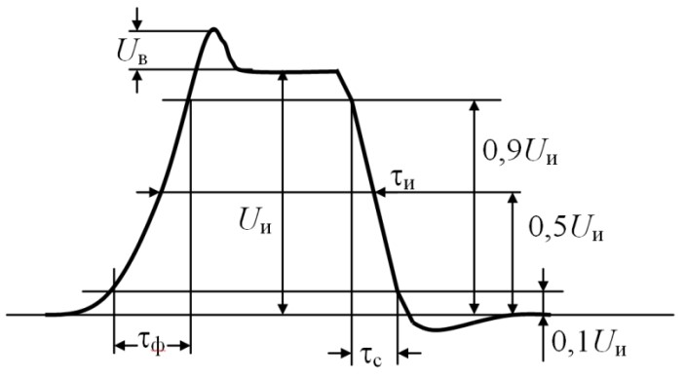

Рис.1. Показания осциллографа

а) Измерим линейные отрезки, соответствующие высоте плоской вершины импульса 𝑈И, высоте выброса 𝑈В, длительности импульса 𝜏И. Для измерений 𝜏Ф и 𝜏С получим максимальную растяжку фронта и среза соответственно.

UИ = N ∗ M = 4.0 ∗ 2 = 8.0 (В) UВ = N ∗ M = 0.8 ∗ 2 = 1.6 (В) τИ = N ∗ M = 9.4 ∗ 5 ∗ 10−6 = 47 (мкс) τФ = N ∗ M = 3.4 ∗ 0.1 ∗ 10−6 = 0.34 (мкс) τС = N ∗ M = 6.2 ∗ 0.05 ∗ 10−6 = 0.31 (мкс)

Для дальнейшего вычисления погрешностей необходимо найти углы tg(α1) и tg(α2) (α1 и α2 - углы, образованные фронтом импульса и срезом импульса с вертикальной линией шкалы):

tg(α1) = tg(3°) = 0.0524 tg(α2) = tg(2°) = 0.0349

Найдём погрешности измерения:

δUИ = ±(|δl| + |δKoy| + |δн|), где δн - предел допускаемой неравномерности переходной характеристики.

Для осциллографа АСК-1021: δKoy = ±5%, δн = ±2%

0.4b ∗ 100% 0.4 ∗ 0.6 ∗ 100%

6%

Тогда: δUИ = ±(|δl| + |δKoy| + |δн|) = ±(1 + 0.6 + 5) = ±6.6 (%)

|δUИ| 6.6%

∆UИ= ± (UИ ∗ 100%) = ± (8 ∗ 100%) = ±0.528 (В)

Значит, UИ с учётом погрешности: UИ = 8.00 ± 0.53 (В)

δUВ = ±(|δl| + |δKoy| + |δн|), где δн - предел допускаемой неравномерности переходной характеристики.

Для осциллографа АСК-1021: δKoy = ±5%, δн = ±2%

0.4b ∗ 100% 0.4 ∗ 0.6 ∗ 100%

δl = = = 3% l 8

Тогда: δUВ = ±(|δl| + |δKoy| + |δн|) = ±(2 + 3 + 5) = ±10 (%)

|δUВ| 10%

∆UВ= ± (UВ ∗ 100%) = ± (1.6 ∗ 100%) = ±0.16 (В)

Значит, UВ с учётом погрешности: UB = 1.60 ± 0.16 (В)



И |δτИ| −6 ∗ 0.0167%) = ±0.007849 (мкс)

∆τ = ± (τИ ∗ 100%) = ± (47 ∗ 10 100%

Значит, τИ с учётом погрешности: τИ = 32.0000 ± 0.0079 (мкс) δτф = ±(|δl| + |δKox|)



δτф = ±(0.7059 + 7) = ±7.7059 (%)

|δτф|

∆τф= ± (τф ∗ 100%) = ± (0.34 10 100% ) = ±0.0262 (мкс)

Значит, τф с учётом погрешности: τф = 0.340 ± 0.026 (мкс)

δτс = ±(|δl| + |δKox|)



δτс = ±(0.3871 + 7) = ±7.3871 (%)

δ

τс τс 100% 100% (мкс)

Значит, τс с учётом погрешности: τс = 0.310 ± 0.023 (мкс)

б) Для ЦО произведём аналогичные измерения с помощью встроенных курсоров. UИ = 5.37 (В) - результат получен при масштабе 10 В/дел.

|δUИ| 3%

∆UИ= ± (UИ ∗ 100%) = ± (5.37 ∗ 100%) = ±0.1611(В) Тогда, UИ с учётом погрешности: UИ = 5.37 ± 0.16 (В)

UВ = 0.5 (В) - результат получен при масштабе 5 В/дел.

|δUВ| 3%

∆UВ= ± (UВ ∗ 100%) = ± (0.5 ∗ 100%) = ±0.015 (В)

Тогда, UВ с учётом погрешности: UВ = 0.500 ± 0.015(В)

τИ = 62 (мкс) - результат получен при масштабе 10 мкс/дел.

∆T= ±(10−3 ∗ ∆Tмакс + 10−4 ∗ ∆T + 10−9 ∗ 0.6) = ±(10−3 ∗ 10 ∗ 10−6 + 10−4 ∗ 62 ∗ 10−6 +

10−9 ∗ 0.6) = 0.0168 (мкс)

Тогда, τИ с учётом погрешности: τИ = 62.000 ± 0.017 (мкс)

τФ = 7.5 (мкс) - результат получен при масштабе 2 мкс/дел.

∆T= ±(10−3 ∗ ∆Tмакс + 10−4 ∗ ∆T + 10−9 ∗ 0.6) = ±(10−3 ∗ 2 ∗ 10−6 + 10−4 ∗ 7.5 ∗ 10−6 +

10−9 ∗ 0.6) = 0.00335 (мкс)

Тогда, τф с учётом погрешности: τф = 7.5000 ± 0.0034 (мкс) τС = 5.8 (мкс) - результат получен при масштабе 1 мкс/дел.

∆T= ±(10−3 ∗ ∆Tмакс + 10−4 ∗ ∆T + 10−9 ∗ 0.6) = ±(10−3 ∗ 1 ∗ 10−6 + 10−4 ∗ 5.8 ∗ 10−6 +

10−9 ∗ 0.6) = 0.00218 (мкс)

Тогда, τс с учётом погрешности: τс = 5.8000 ± 0.0022 (мкс)

**Результат:** а) UИ = 8.00 ± 0.53 (В) UВ = 1.60 ± 0.16 (В) τИ = 32.0000 ± 0.0079 (мкс) τФ = 0.340 ± 0.026 (мкс) τС = 0.310 ± 0.023 (мкс)

б) UИ = 5.37 ± 0.16 (В) UВ = 0.500 ± 0.015 (В) τИ = 62.000 ± 0.017 (мкс) τФ = 7.5000 ± 0.0034 (мкс) τС = 5.8000 ± 0.0022 (мкс)

# Пункт 3

**Задание.** Измерить частоту напряжения на зажимах 3-3:

а) С помощью АО двумя методами: косвенно, измерив период напряжения, и методом фигур Лиссажу;

б) С помощью ЦО следующими методами: прямым, косвенным и методом фигур Лиссажу. **Выполнение.**

а)

* Косвенно: T = 5.2 дел, Kp = 50 мкс/дел

T = 5.2 ∗ 50 ∗ 10−6 = 260 мкс

Посчитаем погрешность измерения периода сигнала:

δT = ±(|δlx| + |δKox| + |δн|)

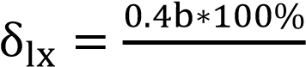, где b - ширина линии луча (в мм), а l - длина отрезка, соответствующего

l

измеряемой величине (в мм.)

Для осциллографа АСК-1021: δKox = ±7%, δн = ±2% и b = 0.6 (мм)



Тогда: δT = ±(0.4615 + 7 + 2) = ±9.4615 (%)

9.4615%

T 100% 100% (мкс)

Значение периода с учётом погрешности: T = (260 ± 25) ∗ 10−6 (с)

f 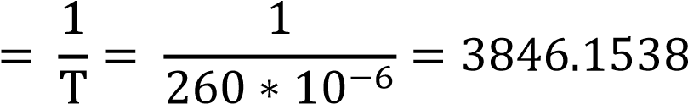 Гц

 Гц

𝑓 = 3850 ± 360 (Гц)

* Метод фигур Лиссажу: f = 1331 Гц

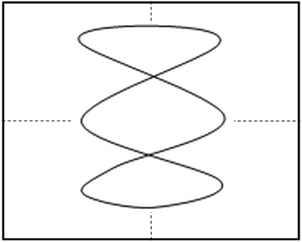

Рис. 2. Показания осциллографа

𝑓𝑦 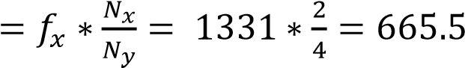 Гц,

где 𝑁𝑥 - наибольшее число точек пересечения фигуры Лиссажу горизонтальной секущей, а 𝑁𝑦 - вертикальной.

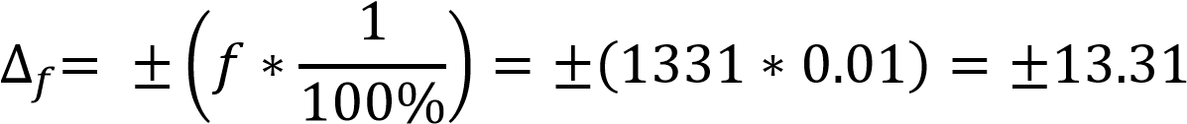 Гц

Точность измерения частоты рассмотренным методом определяется точностью, с которой известна образцовая частота.

𝑓𝑥 = 1331 ± 13 Гц

𝑓𝑦 = 665.5 ± 13 Гц

б) Косвенно: T = 252.6 мкс, Kp = 0.1 мс/дел

∆T= ±(10−3 ∗ ∆Tмакс + 10−4 ∗ ∆T + 10−9 ∗ 0.6) = ±(10−3 ∗ 0.1 ∗ 10−3 + 10−4 ∗ 252.6 ∗ 10−6 + 10−9 ∗ 0.6) = 0.1259 (мкс)

Тогда, T с учётом погрешности: T = 252.60 ± 0.13 (мкс)

f 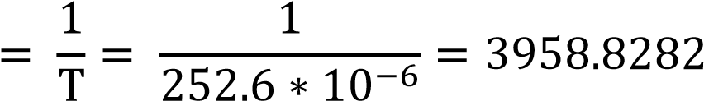 Гц

 Гц T

𝑓 = 3958.8 ± 1.9 (Гц)

**Результат:** а) 𝑓 = 3850 ± 360 (Гц)

𝑓𝑥 = 1331 ± 13 Гц

𝑓𝑦 = 665.5 ± 13 Гц

б)𝑓 = 3958.8 ± 1.9 (Гц)